MATERIAIS DIDÁCTICOS ELABORADOS
EDILIM:En total elaboramos oito libros lim que traballan distintas temáticas e áreas ( lingua galega, lingua castelá, coñecemento do medio, música, inglés, educación física,…) nos distintos niveis: educación infantil e primaria.
- “TEXTOS, ENUNCIADOS E ORACIÓNS” (lingua galega para alumnos do 3º ciclo de E. Primaria)
http://www.edu.xunta.es/centros/cfrferrol/aulavirtual/file.php/701/TEXTO_ENUNCIADOS_E_ORACIONS/enunciados.html
- “LOS COLORES” (vocabulario para infantil, primeiro ciclo e alumnos con NEAE)
http://www.edu.xunta.es/centros/cfrferrol/aulavirtual/file.php/701/LOS_COLORES/colores.html
- “LOS DEPORTES” (Educación física para 2º e 3º ciclo de Eduación Primaria.
http://www.edu.xunta.es/centros/cfrferrol/aulavirtual/file.php/701/LOS_DEPORTES/los_deportes.html
- “ORGANIZACIÓN DO TERRITORIO” (Coñecemento do medio para 4º de E.P.)
http://www.edu.xunta.es/centros/cfrferrol/aulavirtual/file.php/701/O_TERRITORIO/tema10.html
- “INSTRUMENTOS MUSICAIS” ( Música para segundo e terceiro ciclo de Primaria)
http://www.edu.xunta.es/centros/cfrferrol/aulavirtual/file.php/701/INSTRUMENTOS_MUSICAIS/instrumentos.html
- “COÑECEMOS OS ANIMAIS” (Coñecemento do medio para 1º Ciclo de Primaria)
http://www.edu.xunta.es/centros/cfrferrol/aulavirtual/file.php/701/ANIMAIS/animais.html
- FRUITEANDO” (Vocabulario e Lingua Castelá para alumnado de Educación Infantil)
http://www.edu.xunta.es/centros/cfrferrol/aulavirtual/file.php/701/FRUITEANDO/fruteando.html
- “BASIC COMMUNICATION (Inglés para 2º e 3º Ciclo de E.P.)
http://www.edu.xunta.es/centros/cfrferrol/aulavirtual/file.php/701/BASICCOMMUNICATION/comunication.html
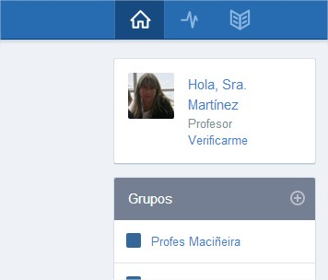
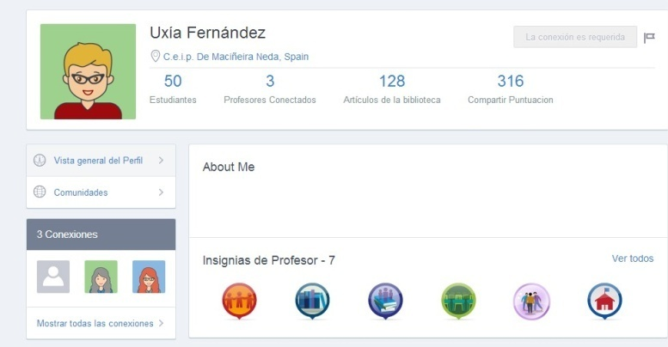
EDMODO: Creamos una cuenta individual para cada uno de los profesores integrantes del seminario, un grupo para compartir materiales, experiencias, ideas,…:”profes Maciñeira” e ademais creóuselle un perfil a 50 alumnos do centro.

